Voici les mots à trouver dans le désordre !

BATTERIE VIOLON TAMBOURIN MARACA

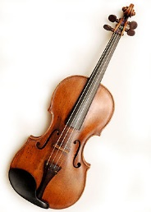 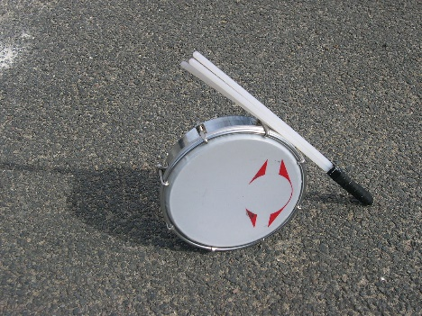 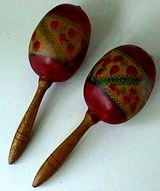

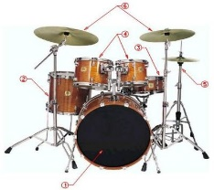

[Cette photo](https://fr.wikipedia.org/wiki/batterie_(musique)) par Auteur inconnu est soumise à la licence [CC BY-SA](https://creativecommons.org/licenses/by-sa/3.0/)

PIANO HARPE GUITARE SAXOPHONE

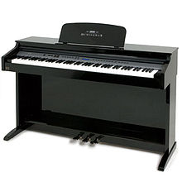 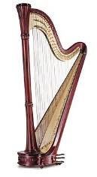 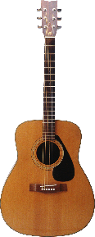 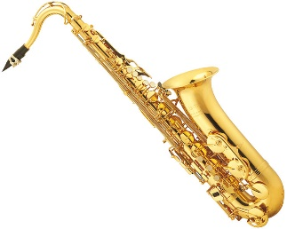

HARMONICA ACCORDEON

